Министерство образования Республики Беларусь

Учреждение образования

«Белорусский государственный университет информатики

и радиоэлектроники»

Специальность «Программная инженерия»

Кафедра инженерной психологии и эргономики

Учебная дисциплина «Основы алгоритмизации и программирования»

ОТЧЕТ

по лабораторной работе №9

«Рекурсия»

Вариант 14

Подготовил: Зайцев Е. А.

Проверил: Усенко Ф.В.

Минск 2024

**Цель работы:** сформировать знания и умения по работе с подпрограммами, приобрести навыки написания программ с использованием рекурсивных функций.

Задание: Написать программу с рекурсивной функцией, вычисляющей:



Код программы приведен ниже:

#include <iostream>

#include <cmath>

using namespace std;

double countSqrt(int now, int n) {

if (now > n)

return 0;

return sqrt(now + countSqrt(now + 1, n));

}

int main() {

int n;

cout << "Enter n: ";

cin >> n;

double result = countSqrt(1, n);

cout << "Result: " << result << endl;

return 0;

}

Результат работающей программы представлен на рисунке 1:

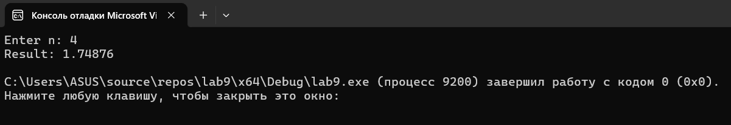

Рисунок 1 – Результат работы программы

Блок-схема работы программы представлена на рисунке 2.

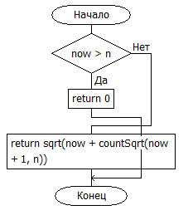

Рисунок 2

**Вывод:** в ходе выполнения работы была достигнута цель данной лабораторной работы: сформировать знания и умения по работе с подпрограммами, приобрести навыки написания программ с использованием рекурсивных функций.